**Dicom文件解析**

**汪雄 2017/11/26**

1. 跳过128字节的开头
2. 对129-132四个字节进行判断是否为DICM，若是，则是DICM文件，否咋不是
3. 对DataElement进行解析
4. DataElement构成



Tag：由4个字节组成为char型，前两个自己为组号，后两个字节表示元素号

VR：值表示法，由2字节组成，为char型

Len：表示数据值（VF的）所占字节数大小，为UInt16或UInt32型

VF：数据值，其所占字节数为Len的值的大小，数据类型为VR表示的数据类型

代码如下：

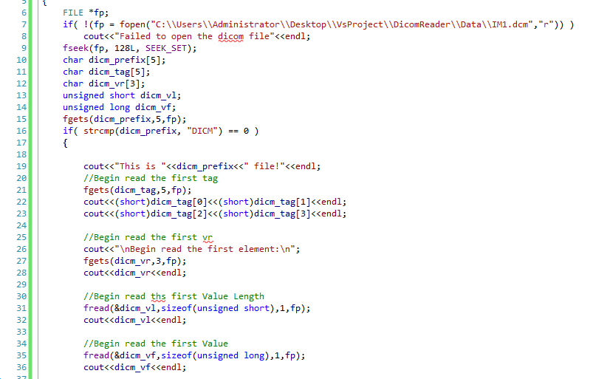

这是解析的第一个DataElement，其结果如下：



Tag为：（0002,0000），

VR为：UL，表示unsigned long

VL为：UInt16类型，数值大小为4，表示主句值所占4字节，为unsigned long型

VF为：256

解析第二个DataElement的结果如下：



Tag为：（0002，0001），

VR为：OB，表示other byte类型

VL为：？（用Uint16和Uint32都没能解析数该数值大小）

VF为：？

专业软件解析结果如下

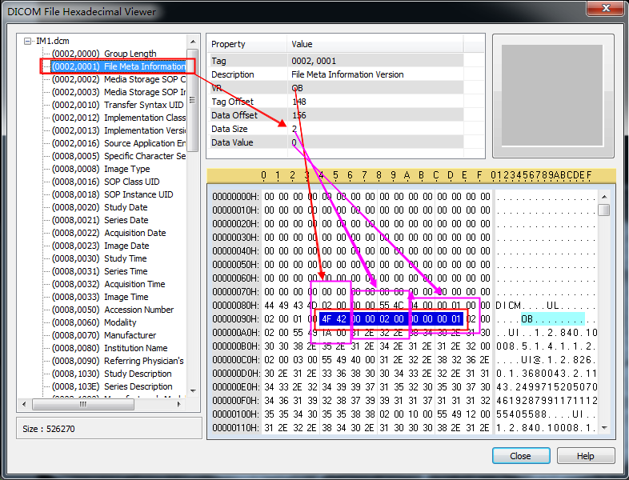

VR为OB，VL为2（占用四个字节？），VF为0（占用四个字节？）

解析第三个DataElement



Tag：（0002,0002）

VR: UI

VL:用Unsigned short(16位来读取，结果显示为4？)

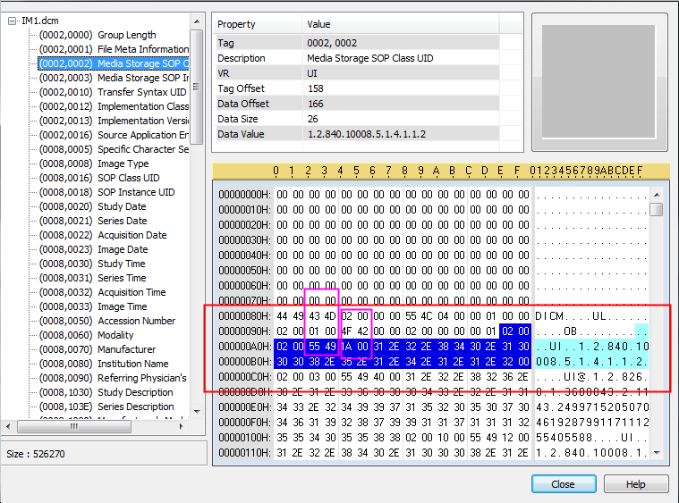

这里的VL为1A，为什么解析出来的是4？

1. Dicom文件传输语法讲解

摘自网友 峥嵘life

<http://blog.csdn.net/wenzhi20102321/article/details/75224225>

（刚开始读这篇文章的时候没理解，这也不知道是第几次，总算理解了）

解析一个Dicom文件的时候，首先的理解dicom文件解析规则

Dicom文件中的所有dataElement从前到后按tag可简单分为三段

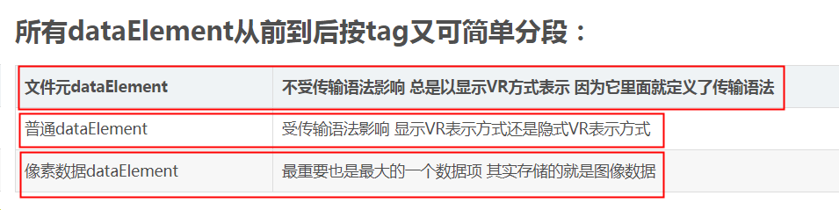

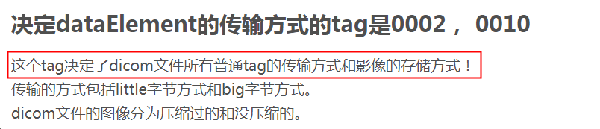

1. 文件元DataElement部分

该部分不受传输语法影响，总是以显示VR方式表示，里面的tag(0002,0010)定义了传输语法，该语法会影响到普通的dataElement。

1. 普通dataElement部分

该部分受传输语法影响，显式或是隐式表示

1. 像素数据dataElement部分

该部分数据的解析，就得根据传输语法来解析

了解了上面的规定后，下面的就好理解了。

下面来了解显式和隐式的区别

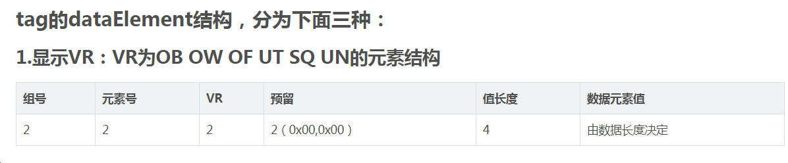

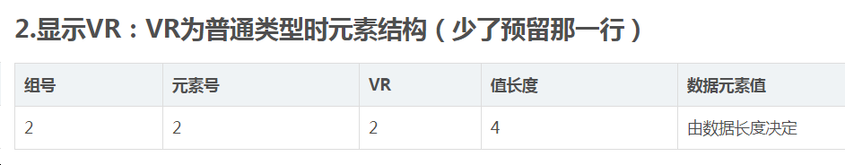

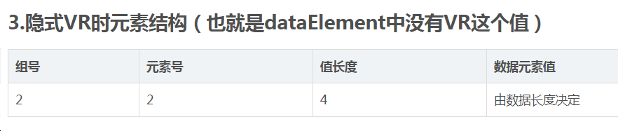

了解这些之后，基本上能够解析出一个dcm文件了。